КГУ «Токтамысская средняя школа» Класс__6_ Дата_4.05.20

Ф.И. учащихся___________________________________________________
Суммативное оценивание за раздел «Развитие Казахского ханства в XVI – XVII веках»
1.Задание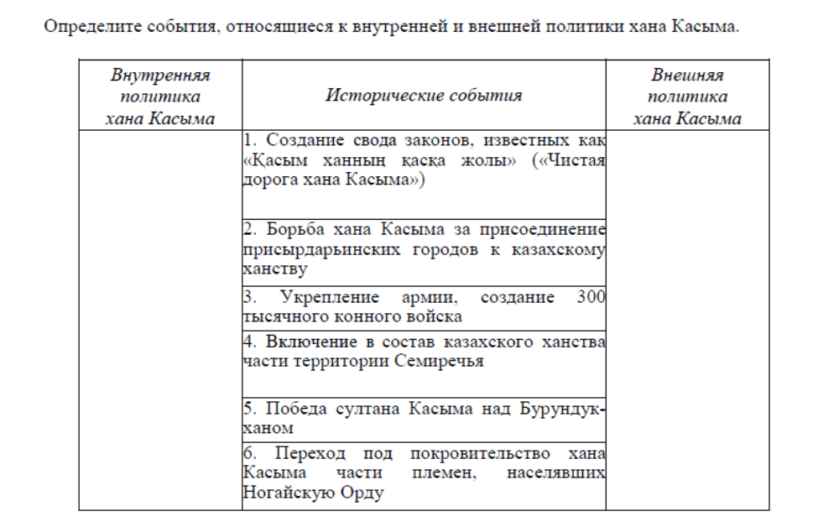
2.Задание
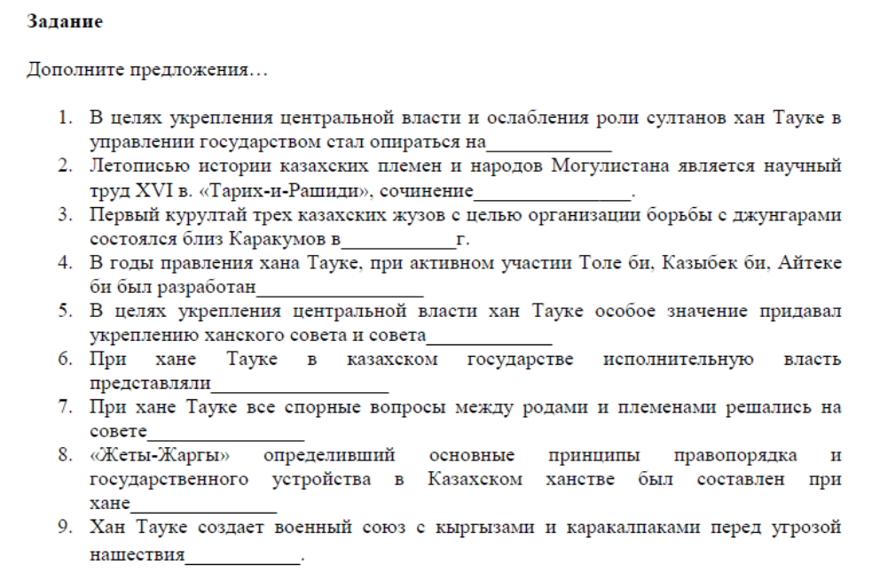
3.Задание .
Определите верные и неверные утверждения.
№
  Утверждение
  «Верно» или
  «неверно»
1
  Орбулакская битва состоялась в 1643 году
2
  В Орбулакской битве сражались казахское
  войско и войско китайского императора
3
  Командующим казахским войском в Орбулакской
  битве был Джангир хан
4
  Орбулакское сражение закончилось
  поражением для казахов
5
  В орбулакском сражении казахами было
  впервые массово применено огнестрельное оружие

Всего баллов:20

